


Unica fermata italiana del Tour
Il Freeride World Tour Challenger 2024
fa tappa al MONTEROSA FREERIDE PARADISE
Annunciato dal circuito internazionale FWT, il calendario dei prossimi FWT Challenger,
ultimo step per la qualificazione al Freeride World Tour del 2025.
Monterosa Ski inaugura la stagione europea dell’adrenalinico tour,
con una spettacolare giornata di gara che si terrà tra il 14 e il 17 marzo 2024.

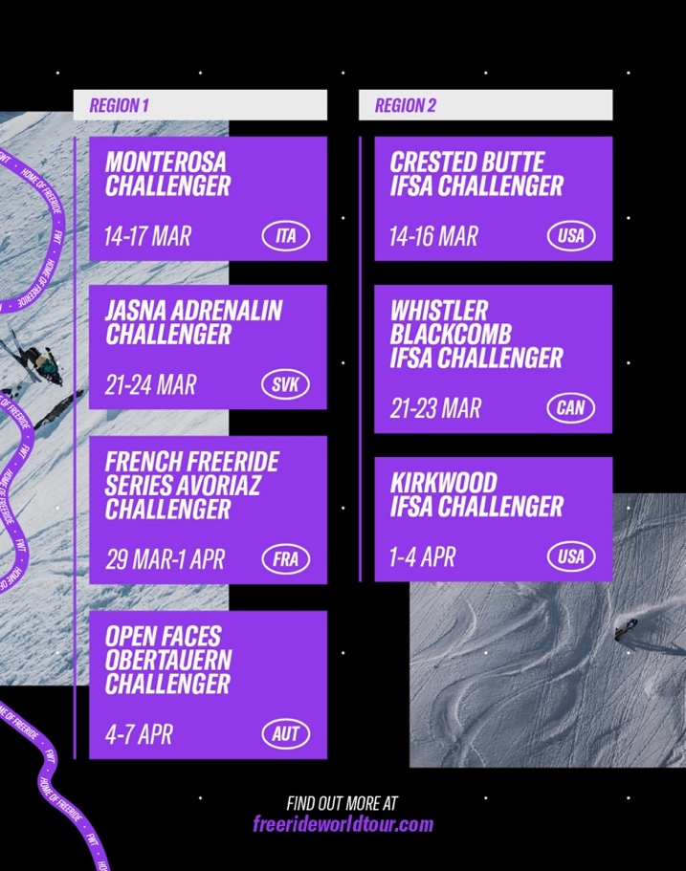
Champoluc, dicembre 2023 – Non a caso, lo chiamano Freeride Paradise.
Il FWT ha scelto le nevi di Monterosa Ski per la prima tappa europea dei Freeride World Tour Challenger.
Sessanta atleti provenienti da Europa e Oceania si sfideranno, dal 14 al 17 marzo 2024, sui tracciati freeride che scendono dal Passo dei Salati, nella prima tappa di un tour che coinvolgerà nelle settimane successive anche le discese di Slovacchia, Francia e Austria.
In palio l’accesso all’edizione 2025 del Freeride World Tour Pro, la più prestigiosa competizione mondiale per la specialità Freeride. Per la prima volta nella sua storia, quindi, Monterosa Ski ospiterà questo importante appuntamento, vetrina internazionale d’eccezione per l’intero territorio, grazie a quella che può essere considerata a pieno titolo la specialità della casa: il Freeride, è reso unico da queste parti dall’altitudine e dallo straordinario manto nevoso che copre le tre valli del Monterosa per quasi cinque mesi all’anno, ed è uno dei fiori all’occhiello del comprensorio. “Siamo soddisfatti che FWT abbia scelto Monterosa Ski per i Challenger – sottolinea con soddisfazione Giorgio Munari, amministratore delegato di Monterosa SPA - esserci aggiudicati la prima europea di questa fantastica e spettacolare competizione, che attira migliaia di appassionati e spettatori ad ogni tappa, è la conferma dell’ottimo lavoro che svolgiamo da anni per promuovere il nostro comprensorio come destinazione d’élite per gli amanti del freeride e delle emozioni forti. Ma non solo, è anche la prova della qualità delle nostre piste e dell’ottimo lavoro di innevamento e mantenimento che conduciamo senza sosta ormai da anni”.
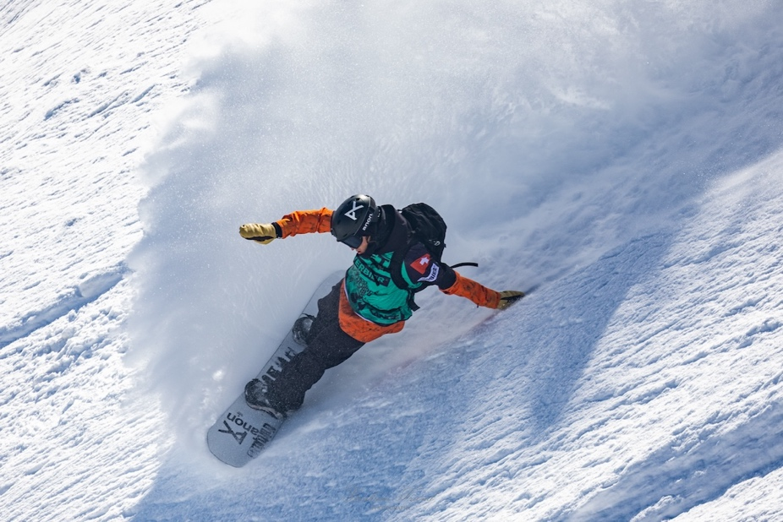
PER INFORMAZIONI AGGIORNATE IN TEMPO REALE SULLA CONDIZIONE DELLA NEVE:
InfoPoint Visitmonterosa
Tel. +39 0125 303111, www.visitmonterosa.com, Route Ramey 69, 11020, Champoluc AO

OPEN MIND CONSULTING SRL
UFFICIO STAMPA & PR MONTEROSA SKI
MEDIA CONTACT: ANGELA MARINI – COPY: CIRO ORAZZO
Corso Valdocco, 2 – 10122 Torino – c/o COPERNICO GARIBALDI
T: + 39 011 812 8633 @: info@openmindconsulting.it – W: openmindconsulting.it

